ЛАБОРАТОРНАЯ РАБОТА №3
«Создание плана производства в Project Expert»

- Раздел «Инвестиционный план»

Раздел "Инвестиционный план" предназначен для составления календарного графика работ (проекта) с указанием отдельных этапов, необходимых финансовых ресурсов для выполнения этих этапов, установления взаимосвязей между этапами, формирования активов предприятия (проекта), описания способов и сроков амортизации созданных активов.
Структура раздела "Инвестиционный план" состоит из модулей: календарный план; список активов; ресурсы; редактирование ресурсов; календарь; текст.

«Календарный план».
Нажмите кнопку «Добавить этап» для ввода этапов до начала выпуска продукции. Варианты этапов: регистрация фирмы, поиск офиса и его ремонт, приобретение и монтаж оборудования. В графе редактирования этапа проекта заполните форму: наименование, ответственное лицо за выполнение этапа, длительность этапа, стоимость этапа в рублях (см.рис.11). Если данные рас- ходы капитальные то необходимо поставить флажок в поле «Этап является активом».
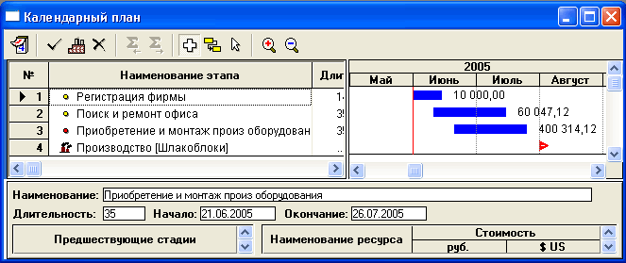
Рис.11. Формирование сетевого графика

Нажмите кнопку «Добавить производство» и выберете наименование продукта/услуги; укажите дату начала производства. Рекомендуется дату установить на 1-е число выбранного месяца; привязать дату начала продаж к дате начала производства, поставив флажок в данное окно. Возможны изменения продолжительности даты начала этапов с помощью указателя мыши на графике.

«Операционный план»

Раздел "Операционный план" предназначен для ввода исходных данных по сбыту произведенной продукции и об издержках, которые могут быть отнесены к периоду производственной деятельности предприятия, реализующего проект.

«План сбыта».
Укажите цену единицы продукции в рублях. Введите объем сбыта продукции по месяцам (дата окончания расчета была проставлена при создании проекта). Цена и объем указывается по каждому выбранному продукту (см. рис.12).
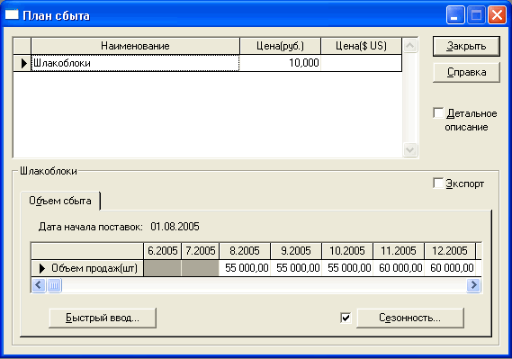
Рис.12. Ввод данных “План сбыта”

«План производства»
Пример ввода данных приведен на .рис.13.
Укажите производственный цикл в днях (период с момента поступления сырья в производство до подачи готовой продукции на склад). Можно воспользоваться кнопкой «Быстрый ввод» для ввода данных об объемах продаж. Кнопка «Сезонность» позволяет задать отклонения от введенных данных (используя флажок можно отключить «Сезонность»).
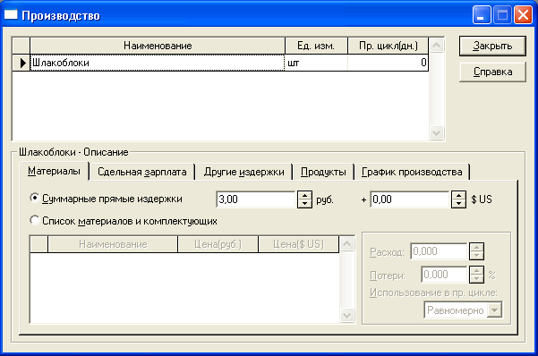
Рис.13. Ввод данных “Производство ”

Укажите суммарные прямые издержки на единицу продукции в разрезе: материалы, сдельная заработная плата, другие издержки (см. рис.13). Суммарные прямые издержки можно задавать с указанием списка используемых материалов с указанием их цен и норм расхода, но для упрощения работы предполагается, что данный расчет сделан отдельно и представлен в виде итоговой суммы для каждого вида выпускаемой продукции.
В «График производства» возможно установление значения мощности. По умолчанию, укажем неограниченное производство (которое всегда выполнит любой «План сбыта»).

«План по персоналу».
Пример ввода данных приведен на .рис.14.
Укажите штатные должности, их количество, заработную плату на одного сотрудника, периодичность выплат в разрезе следующих подразделов: управление, производство, маркетинг. Возможны другие установки по усмотрению исследователя, относящихся к разовым выплатам, сезонности, задержкам платежей, выплатам в течении реализации всего проекта или периода производства (см. рис.14).
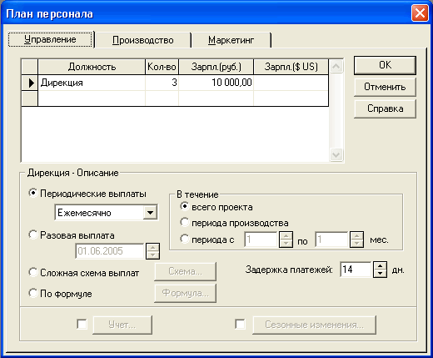
Рис.14. Ввод данных «План персонала»

«Общие издержки». Пример ввода данных приведен на рис.15.
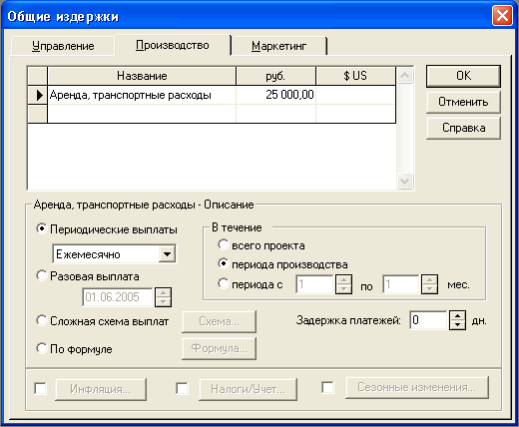
Рис.15. Ввод данных «Общие издержки»
План издержек заполняется по аналогии с предыдущим пунктом «План по персоналу». В разделе «Управление» укажите затраты на: представительские расходы, услуги связи, расходы офиса, консалтинговые услуги, другие нужды; в разделе «Производство» затраты на: арендную плату, транспорт, на электроэнергию, коммунальные услуги, другие нужды; в разделе «Маркетинг» затраты на: рекламу, информационные услуги, другие нужды.
Обратите внимание, в течение какого периода будут осуществляться эти затраты (в течение всего проекта или с периода производства или другое).

«Расчет проекта и запись в файл»
После заполнения всех форм нажимается кнопка программы «Расчет» или клавиша клавиатуры F9. После чего необходимо нажать кнопку программы «Сохранить».

